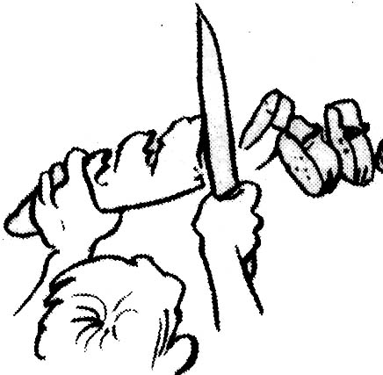  . | Cortar  Yo he .......................... el pan con el ...............................  de mi madre
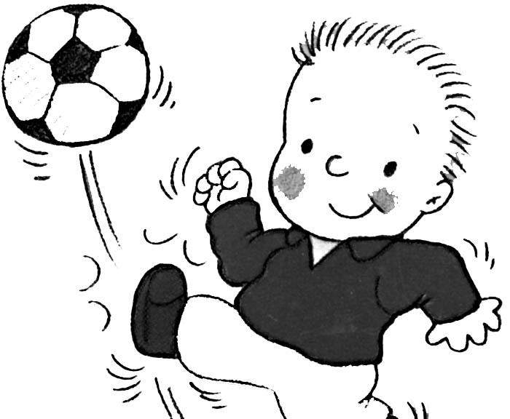  . | Chutar  Alí ha .............................. la ...............................  con mucha fuerza
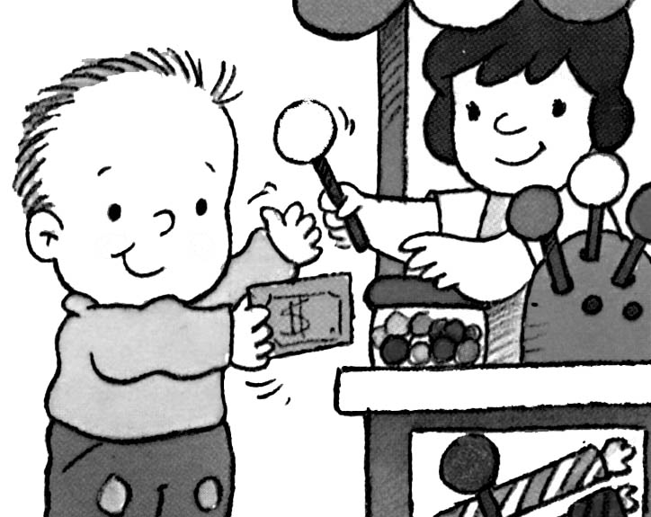 | Comprar  Mi hijo se ha .................................. un  ....................................... de fresa
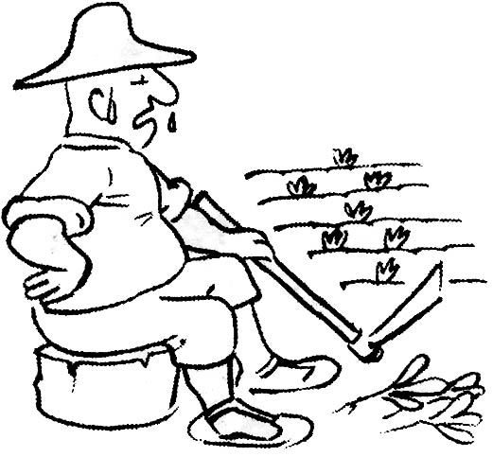 | Descansar  Mi tío no ha ...................................  en todo el día
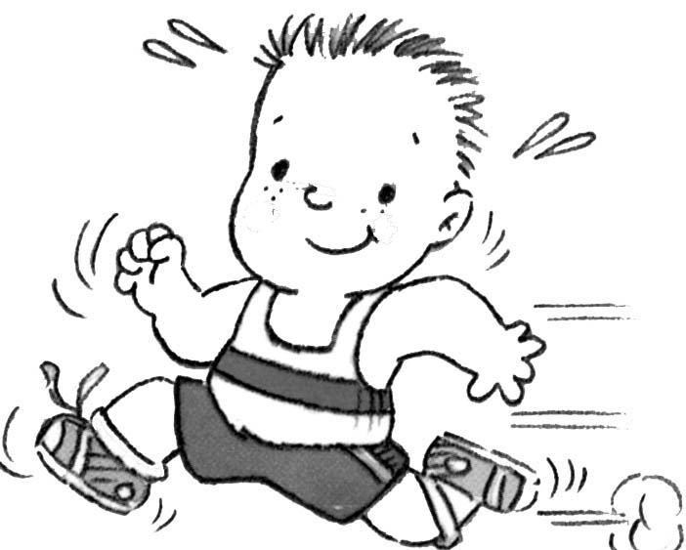 | Correr  He ................................. mucho para  ganar la .........................
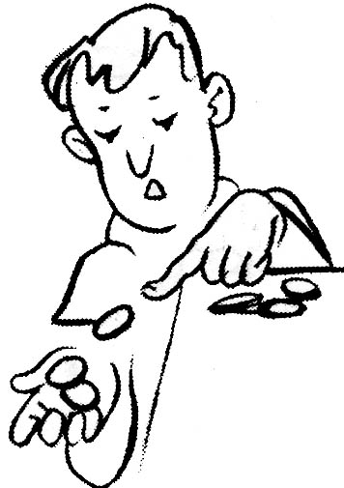 | Contar  ¿ Has ......................... bien todas  las ............................... ?
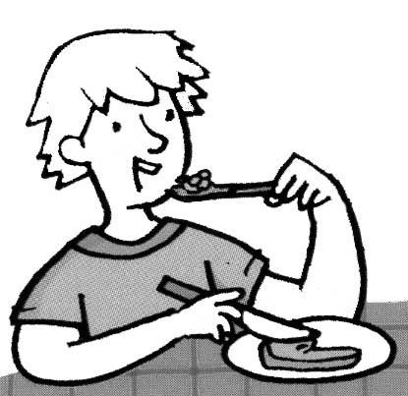 | Comer  Me he .................................. un bocadillo  de pan con ...........................
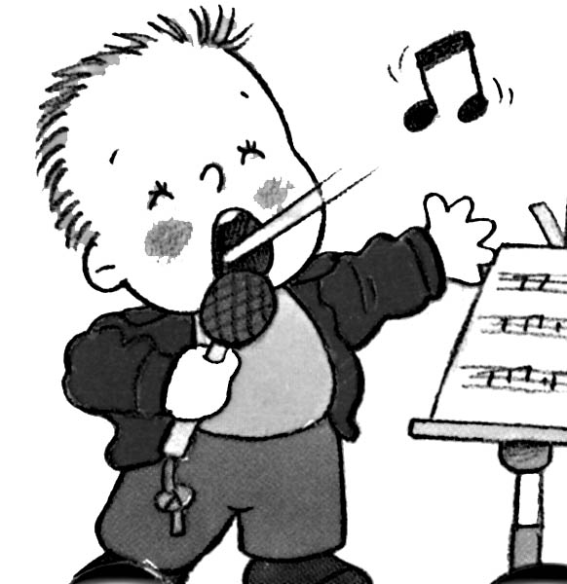 | Cantar  Ha .................................. una canción  muy ........................
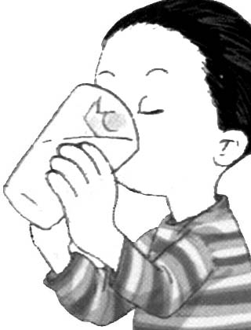 | Beber  Se ha ................................ todo el vaso  de ........................
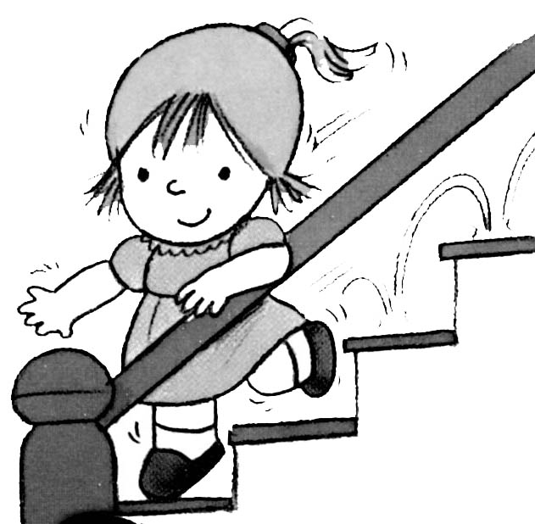 | Bajar  Ha ............................... la ...........................  con mucho cuidado
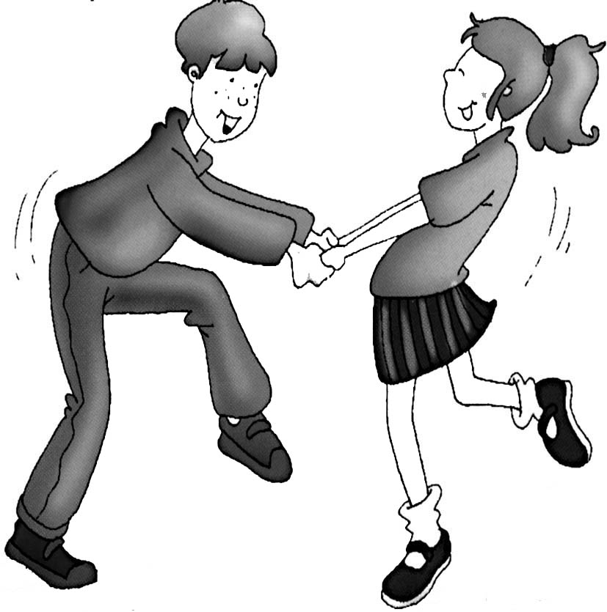 | Bailar  Hemos ................................. toda la  .....................
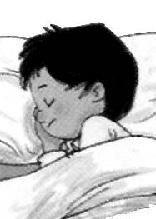 | Dormir  Se ha .................................... a las  ............................ de la noche
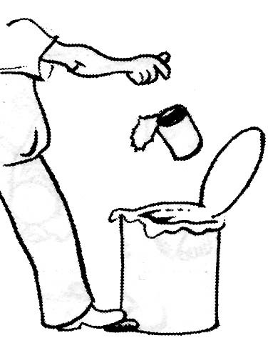 | Tirar  ¿ Habéis ........................... la lata  a la .................................... ?
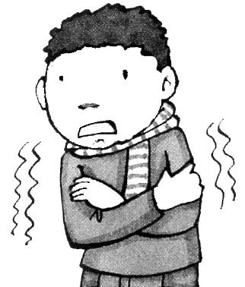 | Temblar  He ............................ mucho porque  hacía ...............
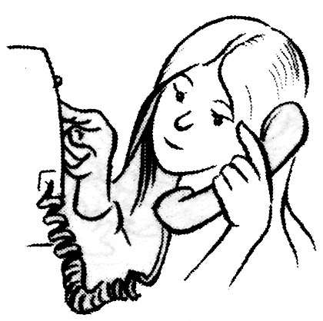 | Telefonear  ha .............................. a su casa desde mi  ..............................
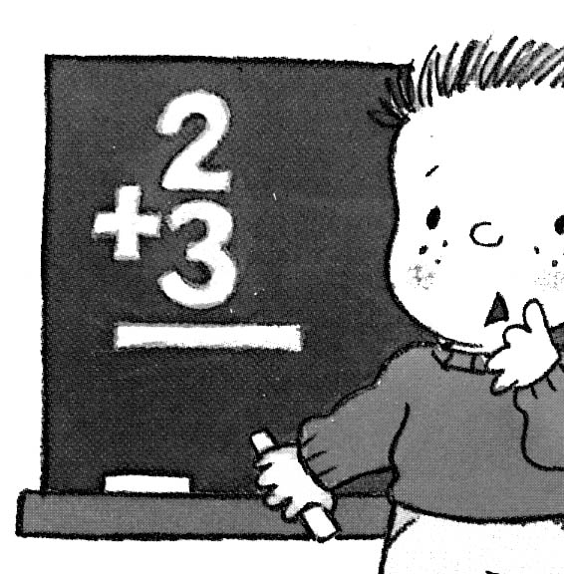 | Sumar  En la .............................. hemos  ............................... tres más dos
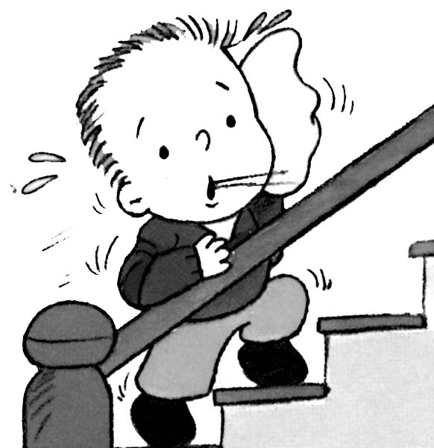 | Subir  Soplo porque he ............................. la  ................................. muy ......................
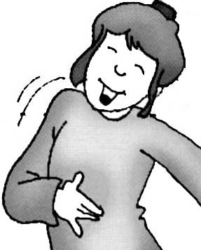 | Reir  Nos hemos ........................ mucho con mi .......................
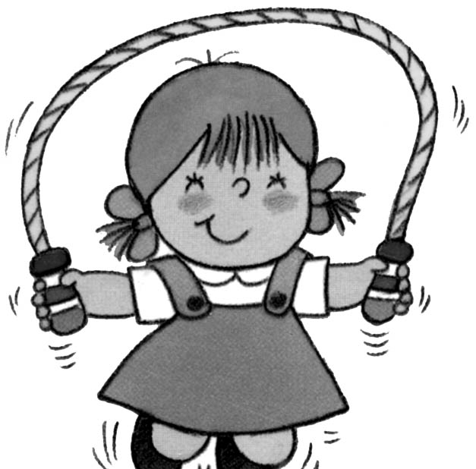 | Saltar  He ......................... con la cuerda en la calle

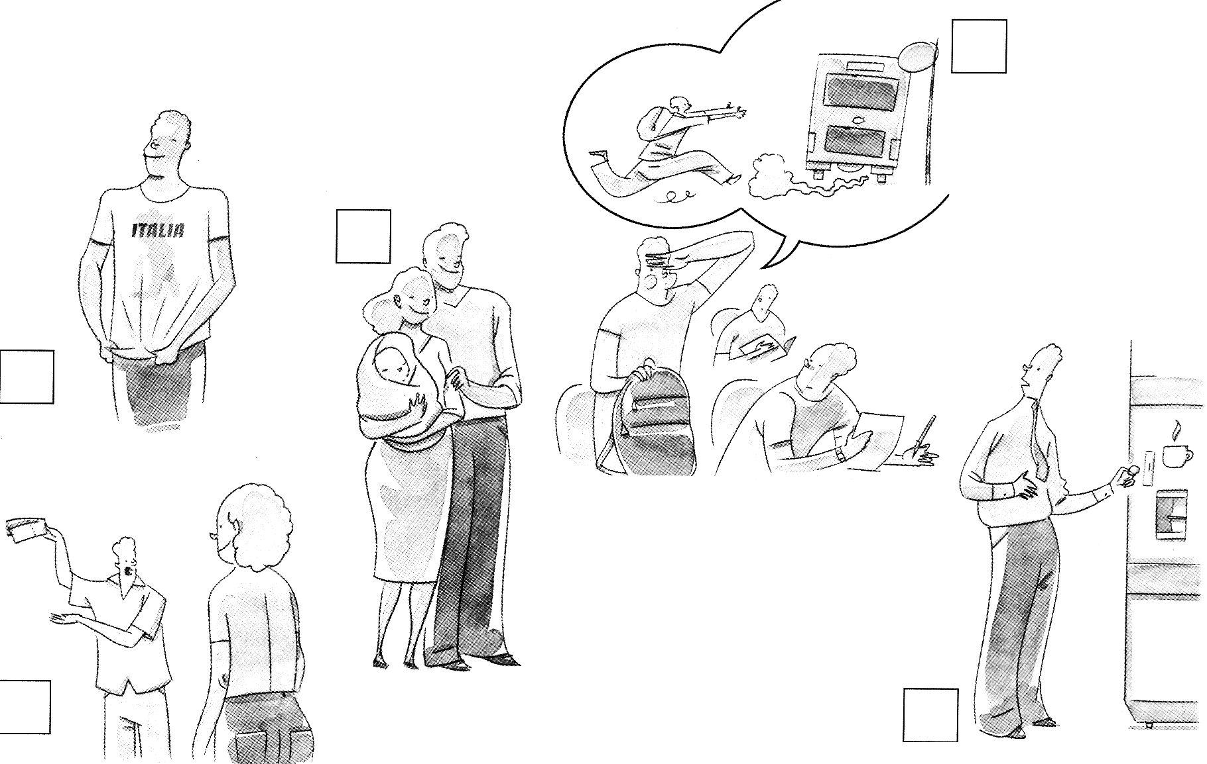

1 He llegado tarde a clase porque he perdido el autobús

2 Mi amigo ha estado varias veces en ITALIA

3 Están contentos porque han tenido un niño

4 No ha desayunado, va a tomar un café

5 He comprado los billetes para el autobús

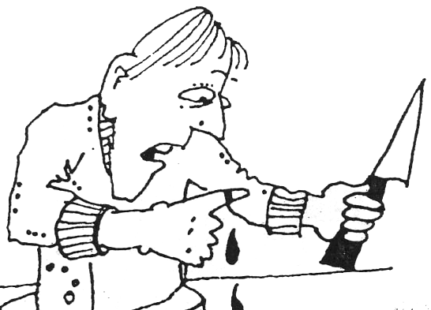 | se ha roto el brazo izquierdo
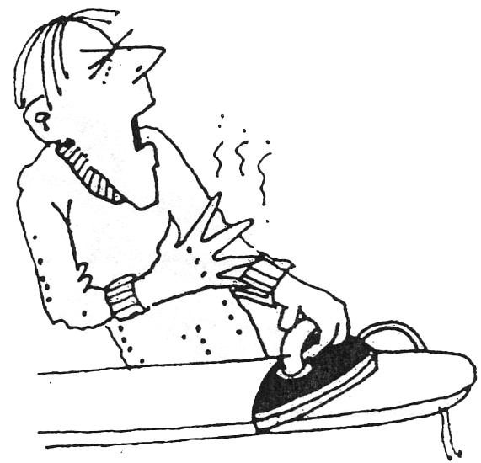 | se ha cortado el dedo con el cuchillo
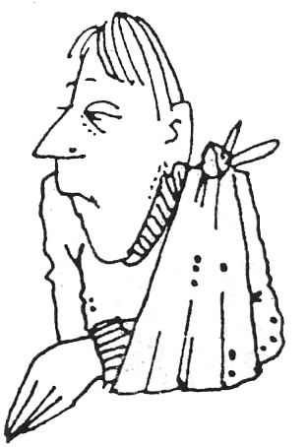 | se ha terminado  el agua
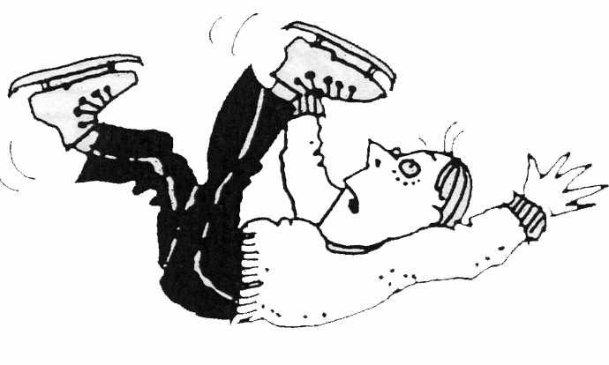 | se ha roto la lámpara
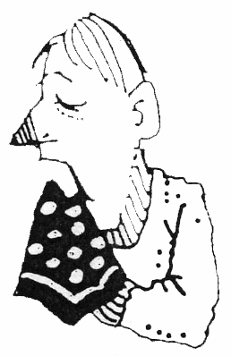 | se ha quemado la mano con la plancha
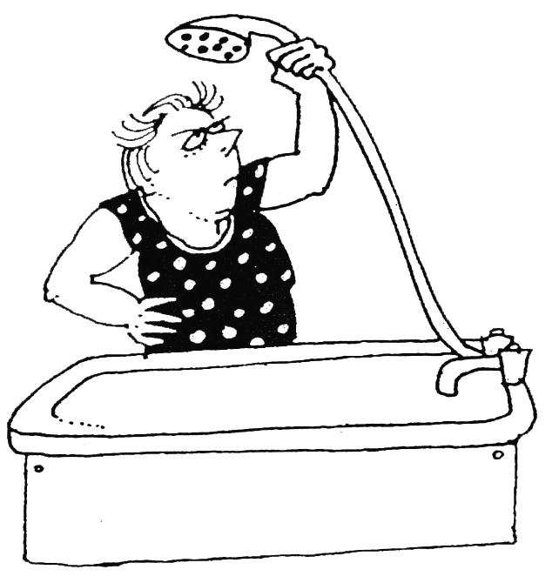  . | se ha resfriado
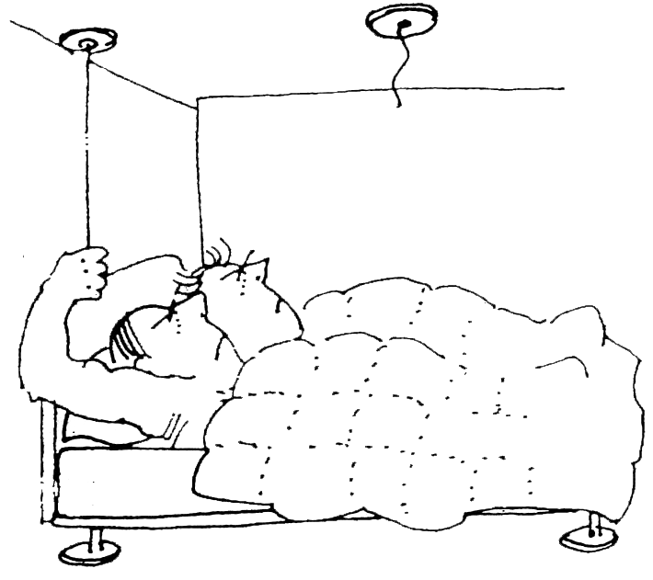  . | se ha caído con los patines

